一、选择题（每题1分，共30分）

1.“竹外桃花三两枝，春江水暖鸭先知。”这句诗描述的是哪一种非生物因素影响了鸭的生活？

A.光；B.温度；C.水；D.空气。答〔 〕

2.用显微镜观察洋葱表皮时，在视野中既有细胞又有气泡，用解剖针轻压盖玻片时，气泡出现的变化是：

A.会变形，会移动；B.不变形，不移动；

C.会变形，不移动；D.不变形，会移动。答〔 〕

3.下列有关生态系统的叙述，正确的是：

A.人既是生产者，又是消费者； B.非生物都不是生态系统的组成成分；

C.有的消费者无细胞结构； D.整个地球是一个最大的生态系统。答〔 〕

4.植物细胞和动物细胞的基本结构，都包括以下哪几部分？

A.细胞膜、细胞质、细胞核； B.细胞壁、叶绿体、细胞核；

C.细胞膜、液泡、细胞核； D.细胞壁、细胞质、细胞核。答〔 〕

5.把大小两种草履虫分开培养，它们都能正常地生长；可是如果把两者放在一起培养，十几天后，其中的一种全部死亡，而另一种却生长正常，这种现象属于：

A.合作；B.捕食；C.竞争；D.寄生。答〔 〕

6.用下面四台显微镜观察洋葱鳞片叶表皮细胞，视野中细胞数目最多的显微镜可能是哪一台？

显微镜序号 | 目镜 | 物镜
A | 20× | 45×
B | 15× | 10×
C | 10× | 40×
D | 5× | 8×

答〔 〕

7.用显微镜观看“pox”这个词时，会看到以下哪个影像？

A. pox； B. xop； C. box； D. xod。答〔 〕

8.下表是对几种生物体内农药含量的测定结果。这些生物与生物之间有着吃与被吃的关系，请你分析，下列食物链正确的是：

生物种类 | A | B | C | D | E
单位体积农药含量（mg） | 0.045 | 0.024 | 0.003 | 0.145 | 0.009

A. A→B→C→D→E；B. E→D→C→B→A；

C. D→A→B→C→E；D. C→E→B→A→D。答〔 〕

9.下图是制作临时装片的四个步骤，这四个步骤的正确顺序应该是：
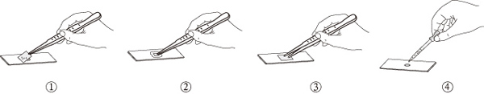

A. ①②③④；B. ②③④①；C. ④②①③；D. ②④③①。答〔 〕

10.有同学将水稻、西瓜、松树归为一类，把海带、地钱和蕨归为另一类。他分类的依据是：

A.有根或无根；B.有种子或无种子；

C.水生或陆生；D.有果实或无果实。答〔 〕

11.打开影集，你会发现，现在的你比童年长高了，也长重了。你知道这是什么缘故吗？

A.细胞分裂和生长的结果；B.细胞分化的结果；

C.细胞分裂的结果；D.细胞生长的结果。答〔 〕

12.“碧玉妆成一树高，万条垂下绿丝绦。不知细叶谁裁出，二月春风似剪刀。”万千枝条及其绿叶，都是由哪一部分结构发育而来的？

A.根；B.茎；C.叶；D.芽。答〔 〕

13.有位科学家给一株黑麦创造了适宜的条件，让黑麦的根能充分地生长。当它长出麦穗的时候，统计这株黑麦的根系，发现其根部由1 400万条根组成，总长600千米。这些根是由根的哪一部分产生的？

A.根冠；B.分生区；C.伸长区；D.成熟区。答〔 〕

14.当你漫步在绿树成荫的林间小路上，你会感觉到空气特别清新和湿润，此时你会想到这是绿色植物的哪些生理活动改善了空气的质量？

A.光合作用和呼吸作用；B.呼吸作用和运输作用；

C.光合作用和蒸腾作用；D.蒸腾作用和运输作用。答〔 〕

15.下列说法正确的是：

①玉米种子的胚由胚芽、胚轴、胚根、子叶四个部分组成

②胚是种子的主要部分，是新植物体的幼体

③将一粒玉米种子纵切后，在切面滴碘液，整个切面都变得一样蓝

④种子中子叶发育为叶，胚芽发育为芽，胚轴发育为茎，胚根发育为根

A. ①②；B. ②③；C. ③④；D. ②④。答〔 〕

16.将可食用的大米播种在适宜条件下，不见大米萌发成幼苗，你认为其原因可能是：

A.种皮受到破坏；B.胚乳被去掉；

C.谷壳被破坏；D.胚被破坏。答〔 〕

17.下列关于水对绿色植物生活的意义的叙述，不正确的是：

A.水是植物体的重要组成成分；

B.水能维持植物体的姿态；

C.无机盐只有溶于水才能被植物体吸收和运输；

D.水能为植物提供能量。答〔 〕

18.下列植物体内不具有输导组织的是：

A.墙藓；B.蕨；C.杉；D.月季。答〔 〕

19.在一个相对稳定的生态系统中，数量最少的是：

A.植物；B.草食动物；

C.细菌和真菌；D.肉食动物。答〔 〕

20.早春播种以后，有经验的农民常用塑料薄膜覆盖苗床，这样做的目的是：

A.防止水分蒸发；B.防止鸟类啄食；

C.保持苗床温度；D.隔绝空气。答〔 〕

21.如果桃是严格的异花授粉，在开花前把桃花甲去掉雌蕊，桃花乙去掉雄蕊，桃花丙不作任何处理，然后将甲、乙、丙三朵花分别用透明塑料袋套上，扎紧袋口，其结果是：

A.甲不能结果，乙不能结果，丙能结果；

B.甲不能结果，乙能结果，丙不能结果；

C.甲不能结果，乙能结果，丙能结果；

D.甲不能结果，乙不能结果，丙也不能结果。答〔 〕

22.下图中①②③④⑤表示五种不同的生物，有关叙述错误的是：

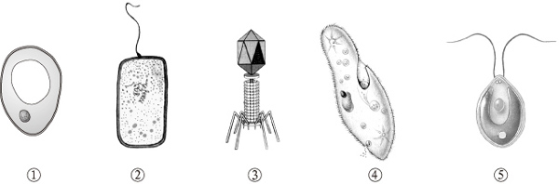

A. ①是酵母菌，②是细菌，③是病毒，④是草履虫，⑤是衣藻；

B.有细胞壁的是①②⑤，有成形细胞核的是①②④⑤，无细胞膜的是③；

C.有蛋白质外壳的是③，有叶绿体的是⑤，有伸缩泡的是④，有纤毛的是④；

D. ⑤营自养生活，①②③④营异养生活，③营寄生生活，①营腐生生活。答〔 〕

23.水稻土壤中三要素肥效实验结果如下表（注：表中“+”表示适量添加），对表中数据的下列分析，错误的是：

试验区 | 氮肥 | 磷肥 | 钾肥 | 产量比（%）
A区 | 0 | 0 | 0 | 35
B区 | 0 | + | + | 48
C区 | + | 0 | + | 70
D区 | + | + | 0 | 91
E区 | + | + | + | 100

A. A试验区产量最低；

B.缺少氮肥，产量会急剧下降；

C. E区是其他区的对照实验；

D.做这样的实验时，保证五个区的光照强度相同即可。答〔 〕

24.为提高作物产量，农民往田里施肥，但流进河流的肥料却变成了污染物，这些污染物会导致下列哪项害处？

A.鱼类摄取水中的肥料而中毒；

B.肥料会毒死水生植物；

C.肥料会使水生植物过度繁殖；

D.肥料会使鱼的生长发育延迟。答〔 〕

25.下图表示向日葵在24小时内的水分吸收和蒸腾作用速率，据图推断下列哪一项是正确的：

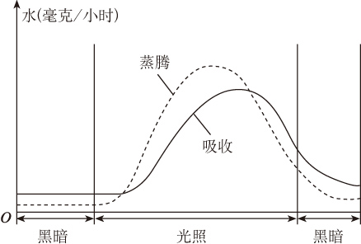

A.在光下，吸收速率总是大于蒸腾速率；

B.在光下，蒸腾速率总是大于吸收速率；

C.在暗处，蒸腾速率总是大于吸收速率；

D.在暗处，吸收速率总是大于蒸腾速率。

答〔 〕

26.为了脱去叶片中的叶绿素，应该采用图中的哪一个装置？
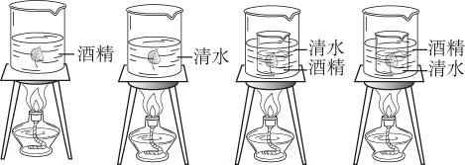

A B C D

答〔 〕

27.利用大棚栽培农作物，科技人员常向大棚内施放适量的CO₂。这是因为：

A. CO₂会使大棚内的温度升高；

B. CO₂可促进植物进行光合作用；

C. CO₂能灭火，可避免火灾的发生；

D. CO₂可使害虫窒息死亡，防治植物的病虫害。答〔 〕

28.如果把一个成熟的植物细胞比作一个双层包装的夹心糖，你认为下列哪项最不贴切？

A.糖果外包装纸—细胞壁； B.糖果内包装纸—细胞膜；

C.糖果内夹心—细胞核； D.糖果内孔隙—液泡。答〔 〕

29.下列有关细胞的说法，正确的是：

A.植物体的所有细胞中都有大液泡；

B.有的生物不是由细胞构成的；

C.只有植物细胞有细胞壁；

D.正旺盛生长的植物体中所有细胞都在分裂。答〔 〕

30.在细胞核中，储存遗传信息的物质是：

A.蛋白质；B. DNA；C.叶绿体；D.线粒体。答〔 〕

二、填空题（每空1分，共15分）

31.茫茫宇宙，亿万星辰，只有我们生活的地球才是目前已知惟一有生命的世界。生物生活的范围包括： 的底部， 的大部和 的表面。

32.人们平时说的“五谷”一般是指稻、黍（shǔ黄米）、稷（jì谷子）、麦、豆。前面四种，从结构上看，我们食用的主要是种子的 ，豆中的营养物质主要储存在 中。

33.填充下表，区别光合作用和呼吸作用。

区别 | 光合作用 | 呼吸作用
部位
条件
物质变化
能量变化

34.有人喜欢养花，常把花放在卧室中，你觉得这种做法好吗？ ，

因为 。

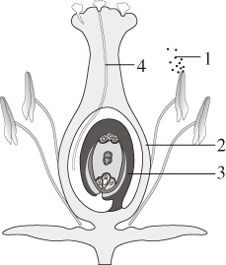三、识图作答题（每空1分，共10分）

35.右图是一朵花的主要部分及传粉后的变化情况示意图，据图回答问题。

（1）图中1所指的是 ，它是在 里产生的。

（2）图中4是 ，根据这一结构的生长情况分析，说明这朵花还没完成 作用。这一作用一经完成， 将发育成果实。

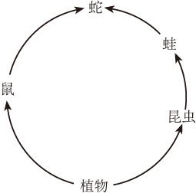36.右图是某生物兴趣小组对一个农田生态系统做调查之后，所绘制的食物网简图。据图回答问题。

（1）从生态系统的组成成分看，图中的植物属于农田生态系统的 。

（2）从生物与环境的关系来看，蛙与昆虫的关系属于
。

（3）如果在农作物上喷洒某些难以分解的杀虫剂，体内杀虫剂积累最多的生物是 。

（4）收获季节，有不少农民在田里焚烧农作物的秸秆，造成大气污染。针对这一现象，兴趣小组向有关部门建议，利用秸秆生产“再生纤维共混膜”（一种塑料薄膜的替代品），这种膜在土壤中1～2个月就会分解掉，或者利用秸秆产生沼气。那么，分解秸秆产生沼气，或者分解“再生纤维共混膜”的生物属于生态系统 中的 。

（5）调查中发现，蛙的数量逐年减少，原因之一是当地不少农民捕蛙出售。你认为这对该生态系统有何影响？

四、实验题（共26分）

37.（本题18分） 种子萌发需要光吗？小张和小王针对这个问题开展了讨论。小张说：“种子的萌发不需要光，因为我看过农民发豆芽菜（用黄豆或绿豆种子萌发成幼苗），豆芽菜是 在暗室里发出来的。”小王说：“我认为种子的萌发需要光，因为农民播种水稻时，都是把谷粒撒在土壤的表面，并没有把它们埋入土中。”

（1）你认为小王和小张所列举的事实足以支持他们各自的观点吗？请说明理由。

（2）某同学在光照和黑暗条件下分别种下不同植物的种子各200粒，数天后统计种子萌发情况，记录数据如下表。

 | 光照 | 黑暗
莴苣 | 185 | 0
西瓜 | 0 | 190
大豆 | 180 | 178

①表中的三种植物，种子萌发受光照抑制的是，不受光照影响的是 ，只有在光下才能萌发的是 。

②计算莴苣种子在光下和黑暗处的发芽率：光下 ，黑暗处 。

③根据表中的实验数据，可以得出什么结论？

④该同学的实验结果支持小张还是小王的观点？

（3）设计实验探究菜豆种子萌发是否需要光。

①假设： 。

②实验设计思路：在这个实验中，变量应该是 ，你需要设计 组实验。种子的萌发需要一定的外界条件，该实验除了变量这一个条件不同以外，你必须保证实验组和对照组具有 、 、 等相同的外界条件。

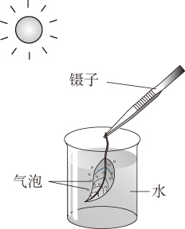38.（本题8分）如图所示是某同学探究光合作用产生氧气的实验：把新鲜的陆生植物叶片浸在水里置于阳光下，发现叶片放出了气泡。他得出结论：叶在光下产生了氧气。据此回答问题。

（1）该同学的实验能得出“叶在光下产生了氧气”这一结论吗？说明你的理由。

（2）该同学的实验是否需要改进？如果需要，请写出你的方案。

（3）在这个实验中，叶片的正面和背面放出的气泡数有区别吗？说明你的理由。

五、分析题（共19分）

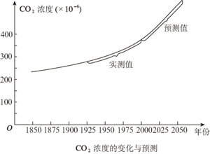39.（本题9分）根据右图回答问题。

（1）1950年大气中的二氧化碳浓度是 。2000年大气中的二氧化碳浓度是 。50年来大气中的二氧化碳浓度增加了 %。

（2）你认为这50年来大气中二氧化碳浓度持续上升的可能原因是什么？

（3）为遏止大气中二氧化碳浓度的上升，你可以做些什么？

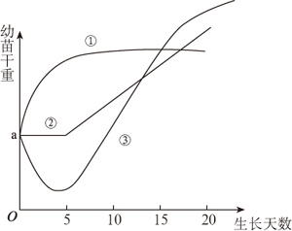40.（本题10分）把几百粒浸泡过的油菜种子播于松散的锯木层里，每隔5天取20株幼苗切细并加热到恒重，然后用20株幼苗的干重对生长时间作图。已知浸泡前，20粒种子的干重为a克。据此回答问题。

（1）油菜种子结构和功能的基本单位是 。

（2）油菜种子中种皮的细胞和胚的细胞遗传物质相同吗？为什么？

（3）图中哪条曲线能正确表示幼苗干重的变化情况？为什么？

（4）请据图判断，大约在第几天油菜幼苗开始进行光合作用？说明作此判断的理由。

参考答案

1～30题，每题1分，共30分

1～30题，每题1分，共30分

1.B 2.A 3.C 4.A 5.C 6.D 7.D 8.D 9.C 10.B 11.A12.D 13.B 14.C 15.A 16.D 17.D 18.A 19.D 20.C 21.D 22.B 23.D 24.C 25.D 26.C 27.B 28.D 29.B 30.B

31～36题，每空1分，共25分

31.大气圈 水圈 岩石圈

32.胚乳 子叶

33.

区别 | 光合作用 | 呼吸作用
部位 | 在含有叶绿体的细胞中进行 | 在所有活细胞中进行
条件 | 在光下进行 | 有光、无光都能进行
物质变化 | 吸收水和二氧化碳，合成有机物，放出氧气 | 利用氧，分解有机物，放出二氧化碳和水
能量变化 | 将光能转变成化学能，贮藏在有机物中 | 将有机物中的能量释放出来

34.不好 一是植物的生长需要阳光，室内光照不足，植物生长不好；二是当缺乏光照时，植物光合作用弱，而呼吸作用照常进行，导致室内二氧化碳多，而氧气少，影响人体健康

35.（1）花粉 花药（2）花粉管 受精 2子房

36.（1）生产者（2）捕食（3）蛇（4）分解者（5）捕蛙会使蛙的数量减少，昆虫由于天敌减少而大量繁殖，农作物会遭到严重破坏，而导致减产。

37～40题，共45分

37.（本题18分）（1）不能，（1分）因为他们所举的只是关于个别种子的萌发现象，而且他们没有证据证明黄豆或稻谷在有光或黑暗处是否萌发。（1分）（2）①西瓜（1分）大豆（1分）莴苣（1分）②92.5%（1分）0（1分）

③有的种子萌发需要光；（1分）有的种子萌发受光抑制；（1分）有的种子萌发与光照无关。（1分）④不支持两人的观点。（2分）（3）①菜豆种子的萌发需要光（或不需要光）（1分）②光（1分）两（1分）水分（1分）充足的空气（1分）适宜的温度（1分）

38.（本题8分）（1）不能，（1分）需要经过检验才能知道该气体是不是氧气（2分）（2）收集气体，伸入带火星的木条，观察木条是否复燃，如复燃，可证明产生的是氧气。（2分）（3）有区别，（1分）叶片背面放出的气泡数比正面多，因为叶片下表皮的气孔比上表皮多。（2分）

39.（本题9分）（1）300×10^{－6}（2分）375×10^{－6}（2分）25（2分）（2）绿色植物减少，同时人类在生产、生活过程中向大气中排放的二氧化碳增加。（2分）（3）答案多样（1分）

40.（本题10分）（1）细胞（1分）（2）不同。（1分）因为种皮是由胚珠的壁（叫珠被）发育来的，而胚是由受精卵发育来的，受精卵中有精子带来的遗传物质。（2分）（3）曲线③。（1分）因为种子萌发形成的幼苗未出土前，只进行呼吸作用而不能进行光合作用，因此这一阶段有机物总量（即干重）会下降。（2分）（4）油菜幼苗大约从第5天开始进行光合作用。（2分）因为此时幼苗干重开始增加。（1分）

